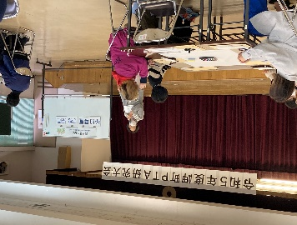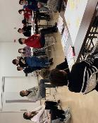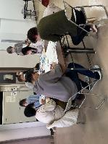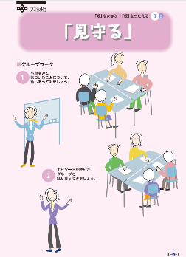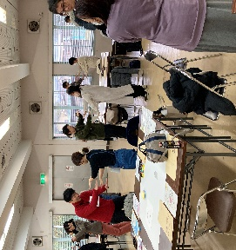

グループワークをしている様子

親学習教材「見守る」

続いて、親学習教材「見守る」を用いて、子育てについてグループワークが行われました。「見守る」は、空き地にいるこわそうな少年たちを良くない子と決めつける保護者に対して、少年たちの優しさを知っている子どもが疑問に思うというエピソードです。エピソードを読み、感じたことを話し合うと、「危険回避のため、保護者の気持ちはよくわかる」や「考えを押し付けずに、子どもの話を聞いてあげるべきだ」などの意見がありました。

その後、自身の子どもや子育てについて、勉強や性格のことから、子どもへの声の掛け方など、多岐にわたって話し合われていました。子どもの年齢が異なる参加者同士だからこそ、先輩の保護者へアドバイスを求めたり、これまでの子育てを振り返りながら共感されたりしている様子などが印象的でした。

参加者からは、「みんな同じ悩みを持っていることがわかって、ホッとした」や「子どもは大人が考える以上にしっかりしているから、もっと子どもを信じたい」などの意見が出され、有意義なグループワークとなったようでした。

最後に、「OYA・REN」の方々より、親学習の活動に携わる想いや話し合うことの大切さなどについて話され、散会となりました。

グループワーク

はじめに、ファシリテーターを務める「OYA・REN」の方々から挨拶と自己紹介があり、４つのルールの確認（参加・尊重・守秘・時間）、アイスブレキングが行われました。初めてお会いする参加者の方々もおられましたが、アイスブレイキングを経て、和やかな雰囲気になりました。

意見を共有している様子

講師自己紹介・ルールの確認・アイスブレイキング

岬町文化センターにおいて、令和６年２月25日（日）に、令和５年度岬町PTA研究大会　ワークショップ「親学習　見守る」が開催されましたので、訪問取材を行いました。

講師（ファシリテーター）は、大阪府内で活動されている大阪親学習リーダー連絡協議会（OYA・REＮ）の方々が務めました。

令和５年度岬町PTA研究大会

ワークショップ「親学習　見守る」

　ｉｎ岬町文化センター